Положение о II Всероссийском детском конкурсе
«Радуга творчества»

Желающие принять участие в конкурсе детских работ «Радуга творчества» должны направить в электронном виде заполненную заявку участника вместе с материалами конкурса и копией квитанции об оплате организационного взноса по электронной почте ped.rossii@yandex.ru

Организатором выступает Национальный Образовательный Портал «Педагоги России» (Свидетельство о регистрации средства массовой информации ЭЛ №ФС77 – 70351 от 13.07.2017, выдано Федеральной службой по надзору в сфере связи, информационных технологий и массовых коммуникаций)

Условия конкурса и сроки проведения:
Конкурс проводится с 9 апреля по 5 мая 2018 года. Диплом об участии в конкурсе высылается на почту, указанную вами в заявке в течение 2 дней после получения Вашей работы.

Организатором выступает Национальный Образовательный Портал «Педагоги России»

К участию в конкурсе принимаются фотографии детских рисунков, поделок на свободную тему (От 1 участника – не более 1 работы).
Номинации конкурса:
- Изобразительное искусство (рисунки)
- Декоративно – прикладное творчество (поделки)
- Литературное творчество (сочинения, стихи, рассказы, сказки и т.д.)
- Эрудит (кроссворды, исследовательские работы и т.д.)
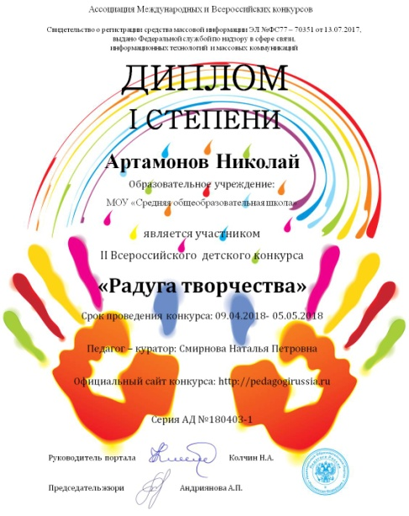
По результатам конкурса можно заказать:
- Диплом участника конкурса (ФИ ребенка) – 170 рублей. В дипломе указываются ФИО педагога - куратора
Все дипломы имеют серию и номер.

Участник производит оплату безналичным перечислением в российских рублях. Оплата может быть произведена со счета организации, либо самим участником через любое отделение Сбербанка России или любой коммерческий банк.

Для участия в конкурсе необходимо направить:
- Заявку на участие в конкурсе.
- Материалы конкурса
- Копию квитанции об оплате.
Материалы принимаются в электронном варианте по электронной почте с пометкой «На детский конкурс».

Заявка участника детского конкурса «Радуга творчества»
Заявка участника направляется в электронном виде вместе с материалами и копией квитанции об оплате организационного взноса по электронной почте ped.rossii@yandex.ru

Заявка участника детского конкурса «Радуга творчества»
Фамилия, имя ребенка (полностью)
Фамилия, имя, отчество куратора (полностью)
Краткое наименование Вашей организации, город (населенный пункт)
Номинация конкурса
Электронный адрес для отправки диплома
Телефон мобильный

Контактная информация:
Национальный Образовательный Портал «Педагоги России»
E-mail: ped.rossii@yandex.ru
Сайт: http://pedagogirussia.ru

Платежные реквизиты для оплаты организационного взноса:
Получатель платежа: ИП Маврин Иван Евгеньевич
ИНН/ КПП 595701257861
Расчетный счет № 4080 2810 3073 5097 5667
Банк: Нижегородский филиал ПАО Банка «ФК Открытие»
БИК: 042282881
Корреспондентский счет: 3010 1810 3000 0000 0881 в РКЦ СОВЕТСКИЙ г.Нижний Новгород
Назначение платежа: Материалы детского конкурса
Оплату необходимо производить на юридическое лицо

Также оплату можно произвести на карту банка «ФК Открытие»
4160 3831 9811 1856 или 2200 2901 0206 5126

Извещение  Кассир | Форма № ПД-4  ИП Маврин Иван Евгеньевич  (наименование получателя платежа)  595701257861 4 0 8 0 2 8 1 0 3 0 7 3 5 0 9 7 5 6 6 7  (ИНН/КПП получателя платежа) (номер счета получателя платежа)  в Нижегородский филиал ПАО Банка «ФК Открытие» БИК 0 4 2 2 8 2 8 8 1  (наименование банка получателя платежа)  Номер кор./сч. банка получателя платежа 3 0 1 0 1 8 1 0 3 0 0 0 0 0 0 0 0 8 8 1  Материалы детского конкурса  (назначение платежа)  Ф.И.О плательщика  Адрес плательщика  Сумма платежа руб.  Дата « » 20 г.  С условиями приема указанной в платежном документе суммы, в т.ч. с суммой взимаемой платы за услуги банка, ознакомлен и согласен.  Подпись плательщика
Квитанция  Кассир | Форма № ПД-4  ИП Маврин Иван Евгеньевич  (наименование получателя платежа)  595701257861 4 0 8 0 2 8 1 0 3 0 7 3 5 0 9 7 5 6 6 7  (ИНН/КПП получателя платежа) (номер счета получателя платежа)  в Нижегородский филиал ПАО Банка «ФК Открытие» БИК 0 4 2 2 8 2 8 8 1  (наименование банка получателя платежа)  Номер кор./сч. банка получателя платежа 3 0 1 0 1 8 1 0 3 0 0 0 0 0 0 0 0 8 8 1  Материалы детского конкурса  (назначение платежа)  Ф.И.О плательщика  Адрес плательщика  Сумма платежа руб.  Дата « » 20 г.  С условиями приема указанной в платежном документе суммы, в т.ч. с суммой взимаемой платы за услуги банка, ознакомлен и согласен.  Подпись плательщика

Оплату необходимо производить на юридическое лицо

